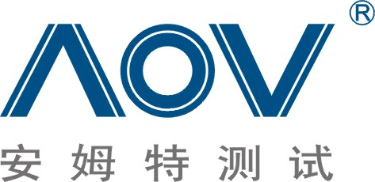

中国机电产品进出口商会 中国环境科学学会 CNAL注册机构
为了协助广大企业做好RoHS指令测试工作，增强企业抗风险的能力，AOV受中国机电产品进出口商会、中国环境科学学会委托，在珠三角正在以各种形式（如举行研讨会、网络传授……）宣导“WEEE&RoHS”知识以及应对方略。并于2003年成立了专门的理化实验室，帮助企业应对RoHS指令检测。

欧盟环保令考验电子出口商 生死大考迫在眉睫 根据欧盟官方公报公布，欧盟25国已于今年8月13日正式实施《报废电子电气设备指令》WEEE指令，指令要求在今后欧盟市场上流通的电器生产商：包括其进口商和经销商，必须承担支付报废产品回收费用。2006年7月1日将正式实施《关于在电子电气设备中禁止使用某些有害物质指令》RoHS指令。指令规定，欧盟市场上将禁止含有特定有害物质（禁用：铅Pb、镉Cd、汞Hg、六价铬Cr⁶⁺、多溴联苯PBBs、多溴联苯醚PBDEs）的产品出售及使用。这两项法令被业内称为“全球最严厉的环保令”。
对于这两个法案的具体影响，欧盟官方公告的指令附件明确显示，这两项指令将会涉及产品近20万种，几乎涵盖了我国主要出口电子产品。虽然是仅仅针对电子产品的环保令，但几乎影响了我国的所有行业（构成这些电子产品和包装的所有原材料厂商），尤其以出口为主的珠三角感受最深。

AOV安姆特测试技术有限公司深圳总部的吕杰华博士认为：大企业和合资企业作为适应欧盟两条指令的发动者具有一定的主动性，而中小民营企业的市场地位则决定了他必然处于被动。但由于各个企业在解决RoHS测试过程中，同时向其下游供应商转移风险分摊成本，索取RoHS测试报告，这就必然会引起整个产业链的巨变。中小民营企业如果能化被动为主动，也许是一个扩大市场份额的不错机遇。
AOV理化实验室的服务承诺：为企业提供有效的、准确的、及时的测试报告；为企业节省测试费用，缩短测试时间。
☞ www.aovt.com

联系人：刘闽娜
Tel：(86)760-3884002 Fax：(86)760-3884010
直线：(86)760-3884002 手机：13420491582
E-mail：liuminna116@163.com

深圳市安姆特测试技术有限公司 中山办事处
中国机电产品进出口商会
中国环境科学学会

